线性擦除

作用就是在切换两个画面时进行擦除，线性嘛 走一条直线

* 过渡完成

已经擦除的百分比

40%

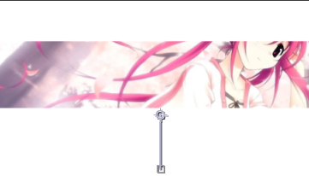

11%

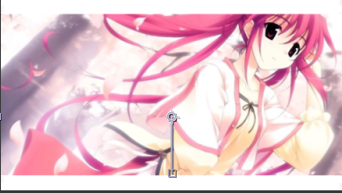

* 擦除角度

260°

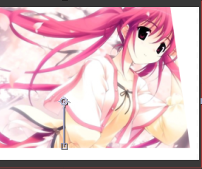

180°



* 羽化效果

